**Checkliste & SinglePointRubric zum Lernauftrag „Spielzeuglandkurier“**

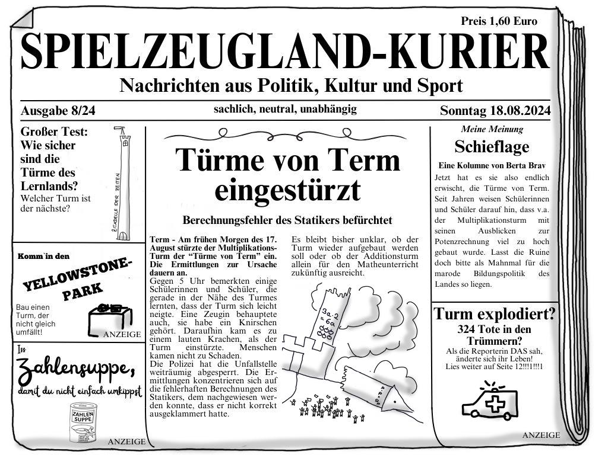**Dein Lernprodukt: Ein Bericht für eine Seite in der Zeitung „Spielzeuglandkurier“**

Holz-Kran stürzt in Bausteinhaus - Plastikkuh entkommt vom Spielzeug-Bauernhof - Wolkenkratzer kippt einfach um - Massenkarambolage auf der Rennstrecke

So etwas passiert im Spielzeugland jeden einzelnen Tag. Es wird Zeit, dass darüber berichtet wird. Doch bevor du deine Karriere als Reporter oder Reporterin beim Spielzeuglandkurier startest, brauchst du ein wenig Theorie: Was unterscheidet einen Zeitungsbericht **von anderen Zeitungsartikeln** (wie z.B. der Reportage oder der Kolumne)? Und wie ist ein Zeitungsbericht eigentlich **aufgebaut**?

Danach musst du selbst versuchen, in die „Berichtsprache“ hineinzufinden. Du musst darauf achten, dass du „**sachlich**“ schreibst, das bedeutet, dass du keine Gefühle zeigen oder wecken darfst. Außerdem musst du das **Präteritum** benutzen. Die Sätze in Zeitungen sind in der Regel länger und ausführlicher als in anderen Aufsätzen, wie z.B. einer Erzählung. Informiere dich also auch darüber, wie du Hauptsätze durch **Konjunktionalsätze** verlängerst. Wenn du schon gut schreiben kannst, möchtest du vielleicht auch lernen, wie du Hauptsätze durch **Relativsätze** erweiterst.

Sollen in deinem Bericht auch Augenzeugen zu Wort kommen? Dann musst du das, was sie sagen, durch **indirekte Rede** wiedergeben. Wörtliche Rede gehört nämlich nicht in einen Bericht.

Mit diesem Wissen geht es dann ab ins Spielzeugland: Wenn alle aus der Lerngruppe Spielzeug mitbringen, habt ihr schnell eine kleine Welt gebaut, in der allerhand passiert. Stelle ein Ereignis nach, über das man gut berichten kann und stelle als rasender Reporter oder rasende Reporterin die richtigen „**W-Fragen**“. (Vielleicht arbeitest du hier mit deinem Lernpartner / deiner Lernpartnerin zusammen: eine/r spielt ein Ereignis nach, der/die andere berichtet). Erste/r am Unfallort? Dann solltest du zunächst **Erste Hilfe** leisten.

Selbstverständlich kannst du deinen fertigen Bericht nicht handgeschrieben bei der Redaktion einreichen: Tippe ihn sauber ab und füge auch ein **Foto** hinzu. Außerdem solltest du deinen Bericht **layouten**: Fette Schlagzeile, dicker Lead, kleiner Text.

Du möchtest noch mehr Herausforderungen? Hier sind noch Ideen:

* Idee 1: Ihr könnt in der Lerngruppe oder in der Kleingruppe gemeinsam eine ganze Zeitungsseite gestalten. Am Einfachsten geht das, wenn ihr von euren fertig gestalteten Berichten Screenshots macht und diese dann mit Hilfe eines Präsentationsprogramms oder mit einem Grafikwebtool wie [Canva](https://www.canva.com/) anordnet.
* Idee 2: „Turm explodiert?“ Nicht alles, was in Zeitungen oder im Internet steht, ist wahr. Beschäftige dich mit dem wichtigen Thema „[Fake News](https://lernland-digital.net/2024/05/08/wie-erkenne-ich-fake-news/)“ und finde heraus, wie du gefakte (unechte) Nachrichten von echten unterscheiden kannst.

**Überprüfe dein Lernprodukt schließlich selbst und / oder hole dir Rückmeldung ein:**

|  |  |  |  |
| --- | --- | --- | --- |
| **Kompetenz-Bausteine (Checkliste)** | | **Rückmeldung & Auswertung (SPR)** | |
| **(Fach-/Medien-) kompetenzen** | **Könnens-Beweis (sichtbar am [Mini-]Lernprodukt)** | **da braucht es noch Überarbeitung** | **Hier sieht man mehr als erwartet** |
| FK01: Du kannst einen Zeitungsbericht erkennen und von anderen Zeitungstexten abgrenzen |  |  |  |
| FK02: Du kannst den Aufbau eines Zeitungsberichtes beschreiben und ihn gliedern |  |  |  |
| FK03: Du kannst sachlich schreiben |  |  |  |
| FK04: Du kannst das Präteritum erkennen und bilden |  |  |  |
| FK05: Du kannst Nebensätze und Hauptsätze durch Konjunktionen verbinden. |  |  |  |
| FK06: Du kannst Hauptsätze durch Relativsätze erweitern (EXTRA). |  |  |  |
| FK07: Du kannst direkte Rede in indirekte Rede umwandeln (EXTRA) |  |  |  |
| FK08: Du kannst einen Zeitungsbericht zu einem Ereignis planen und schreiben |  |  |  |
| SK01: Du kannst Erste Hilfe leisten (EXTRA) |  |  |  |
| MK01: Du kannst Bilder in einen Text einfügen |  |  |  |
| MK02: Du kannst einen Zeitungsbericht mit einem Textverarbeitungs-programm gestalten |  |  |  |

|  |  |  |  |
| --- | --- | --- | --- |
|  |  |  |  |